ДЗ на контрольный урок
В этом учебном году мы прошли только одну новую тему — уменьшенные и увеличенные трезвучия в мажоре и миноре. Еще раз полностью пишу теоретический материал с пошаговой инструкцией для его освоения.
Выучить правила возможно только через игру этих трезвучий на фортепиано и только с учетом ключевых знаков тональности и знака гармонической ступени.
Уменьшенные трезвучия — натуральное и гармоническое — получаем из уже знакомого нам УмVII7(уменьшенного вводного септаккорда). Ранее мы научились из того же УмVII7 получать натуральную и гармоническую ум5 (эти ум5 как раз и есть крайние звуки двух уменьшенных трезвучий).
Таким образом, все уменьшенное в тональности (Ум53, ум5) находится внутри УмVII7.

Сначала строим УмVII7 от VII (# — в миноре) ступени. В уменьшенный вводный септаккорд входят все неустойчивые ступени тональности — VII - II - IV - VI. Первые три звука(VII - II - IV) — это одно уменьшенное трезвучие, а начиная со II ступени ( II -IV-VI) — это второе Ум53.
Других Ум 53 в тональности (ни в мажоре, ни в миноре) — нет!
Таким образом
Ум53 в мажоре:
на VII ст. — в натуральном мажоре,
на II ступени — в гармоническом мажоре

Т.е. на тех же ступенях, что и нат. и гарм. ум5 в мажоре.

В миноре:
на II ступени в натуральном миноре, на VII# в гармоническом миноре

Т.е. на тех же ступенях, что и нат. и гарм. ум5 в миноре.

Посмотрите, пожалуйста, внимательно — ступени, на которых строятся Ум53 и ум5 и в мажоре, и в миноре одинаковые — это вводные ступени — VII и II (ближайшие к тонике).
Все Ум53 разрешаются внутрь, в терцию из устойчивых ступеней, при этом удваивается основание терции.

Ув53 (увеличенное трезвучие):
В мажоре — Ув53 строится в гармоническом виде, на VI пониженной ступени (VIb - I - III).

Как видно, два из трех звуков Ув53 являются устойчивыми и не требуют разрешения, они остаются на месте. Разрешать нужно только VI пониженную ступень, и только в V. Таким образом, Ув53 в мажоре разрешается в T64.

В миноре — Ув53 строится в гармоническом виде, на III ступени (III - V- VII#).
Как видно — два из трех звуков Ув53 являются устойчивыми ступенями и не требуют разрешения. Разрешать нужно только VII# ступень — и только в I. Таким образом, Ув53 в миноре разрешается в t6.
Все написанное здесь можно увидеть в приложении. Стройте и играйте трезвучия именно по образцу.

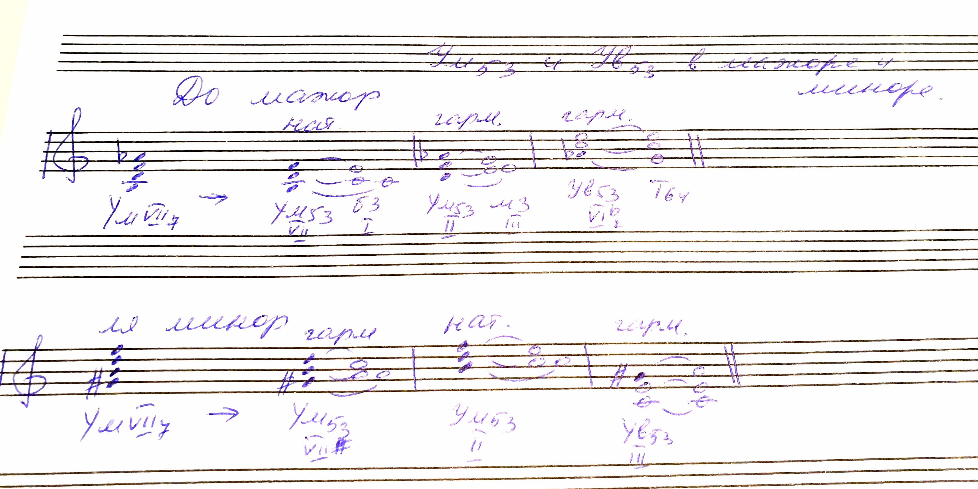

Остальное задание прежнее, с прошлого урока.

1. Тональности до 4 # и b, мажоры и миноры:
— правила, как определить ключевые знаки в мажорах с диезами и бемолями, как определить ключевые знаки в минорах;
— 3 вида;
— D7 с разрешением;
— УмVII7 (в гармоническом мажоре и миноре), МVII7 (в натуральном мажоре) с разрешением;
— тритоны натуральные и гармонические с разрешением;
— Ум53 и Ув53 в мажорах и минорах с разрешением.

Повторить все правила по этим темам.

2.В этих же тональностях петь и играть гармонические обороты:
Плагальный T53 - S64 - T53
Автентический T53 - D7 - T3
Полный T53 - S64 - D7 - T3

3. Из номеров 207-289 каждый будет петь какой-то один из этих номеров — с дирижированием левой рукой и исполнением ритма правой. Петь дома любые номера в этом диапазоне, с дирижированием лев. р. и ритмом пр. р.

